МУНИЦИПАЛЬНОЕ АВТОНОМНОЕ ОБЩЕОБРАЗОВАТЕЛЬНОЕ УЧРЕЖДЕНИЕ
«ГИМНАЗИЯ №1» Г.СОВЕТСКА
(МАОУ «ГИМНАЗИЯ №1» Г.СОВЕТСКА)

Воспитательная практика
«Школьный театр «Норка»»



Воспитательная практика
«Школьный театр «Норка»»

- Название практики: «Школьный театр «Норка»».
- Авторы практики: А. И. Грабовенко, И. Р. Анисимова, О. И. Герлак (практика разработана муниципальным автономным общеобразовательным учреждением «Гимназия № 1» г. Советска).
- Актуальность практики. С 2021 года в рамках федерального проекта «Успех каждого ребенка» национального проекта «Образование» создаются школьные театры для раскрытия творческого потенциала школьников.
Театр как инструмент художественного и общественного познания и изменения действительности предоставляет богатейшие возможности для становления личности подростка.
Театр в школе подразумевает использование театральных приемов в педагогическом процессе, ведь создание спектакля не цель, а средство формирования эмоциональной, духовной сферы ученика, его коммуникативных навыков, своеобразная площадка для пробы новых социальных ролей.
Театр – это путь ребенка в культуру, к нравственным ценностям, к себе. Общаясь со сверстниками и взрослыми в совместной творческой деятельности, подросток может выйти на осознание своей личности, проявить себя, найти единомышленников.
Наша гимназия активно включилась в реализацию федерального проекта. У нас появилась театральная студия «Норка» под руководством актера и режиссёра ГБУЗ ТЮЗ «Молодежный» Анатолия Ивановича Грабовенко. Инициаторами создания студии стала советник директора по воспитанию и взаимодействию с детскими общественными объединениями, администрация гимназии и ученики.

Проектирование
- Создание школьного театра – одна из приоритетных задач формирования воспитывающей среды в школе.
Основная цель школьного театра - создание условий для приобщения школьников к истокам отечественной культуры и реализации творческого потенциала; формирование детско-взрослой общности, состоящей из учащихся гимназии, их родителей и педагогов и обладающей воспитывающим ресурсом для становления нравственных ориентиров школьников; вовлечение детей и родителей в совместную деятельность, способствующую их взаимопониманию и укреплению семейных связей.
- Задачи практики.
- Создание условий для комплексного развития творческого потенциала школьников, формирование общей эстетической культуры.
- Оказание помощи обучающимся в самовыражении и самопрезентации.
- Организация культурно-массовых мероприятий, постановка и показ учебных спектаклей, концертных программ, творческих мастерских по различным дисциплинам, выполнение индивидуальных проектов обучающихся.
- Организация внеурочной деятельности обучающихся.
- Предоставление обучающимся возможности обучения актерскому мастерству, сценической речи, основам игры на музыкальном инструменте, концертмейстерской работе.
- Организация досуга школьников в рамках содержательного общения.
- Закрепление знаний и практических навыков, получаемых обучающимися в ходе образовательного процесса по формированию ключевых компетенций: умений учиться, сотрудничать и работать с информацией.
- Продвижение традиционных ценностей, патриотическое воспитание театральными средствами.
- Осуществление сотрудничества с другими творческими объединениями образовательных организаций, и организаций культуры, в том числе в рамках сетевого взаимодействия.
- Субъект практики: обучающиеся, родители и педагоги (участники школьного театра).
- Объект практики: обучающиеся 1–11 классов, педагогический коллектив, родители обучающихся, семьи обучающихся, жители города Советска.
- Ресурсы (материально-технические и организационные (в т. ч. кадровые) ресурсы): пространство на территории образовательной организации или за ее пределами, приспособленное для проведения репетиций, специально оборудованная сцена для показа спектаклей, компьютер, экран, проектор, микрофоны, световые лампы, жалюзи для света, декорации, материалы для изготовления костюмов и декораций, принтер, бумага для печати сценариев, педагоги и обучающиеся школы, обладающие способностями к рисованию, шитью, написанию стихов и музыки, играющие на музыкальных инструментах.
- Место реализации, формат, длительность и периодичность мероприятий, длительность реализации практики: пространство на территории образовательной организации или за ее пределами, в формате очных и дистанционных встреч, с использованием группы в мессенджерах. Длительность реализации практики зависит от планируемого количества спектаклей и может составлять от нескольких недель до нескольких месяцев. Рекомендованный период проведения практики — с сентября до июня – в течение учебного года (подготовка спектаклей ко Дню солидарности с терроризмом, ко Дню Учителя, к Новому году, к 9 мая, в рамках работы летнего пришкольного лагеря «Олимпик»). Вместе с тем, в зависимости от задач, данный период может быть изменен.
Информирование
В рамках информационного этапа руководитель школьного театра выступает перед обучающимися, педагогами и родителями с предложением посещать школьный театр. Рассказывает о творческих планах и режиссерских задумках, делает пробы, читки и прослушивания, дает возможность каждому желающему попробовать свои силы. Традиционными способами (родительское собрание, общегимназический чат, информационные стенды, сайт школы, школьные страницы в соцсетях) обучающиеся, педагоги и родители получают информацию о работе школьного театра «Норка».
Практика
На этапе реализации практики руководитель школьного театра проводит основные мероприятия, запланированные в рамках реализации воспитательной практики.
Примерный план реализации практики приведен в приложении 1, календарно‑тематический план взаимодействия с обучающимися и родителями в рамках реализации воспитательной практики «Школьный театр «Норка»» представлен в таблице 1.

Таблица 1 — Примерный календарно-тематический план взаимодействия
с обучающимися и родителями в рамках реализации
воспитательной практики «Школьный театр «Норка»»

№ п/п | Название тем | Формат | Кол‑во часов | Месяц | Содержание и ссылка на источник информации
1 | Ознакомление учеников и родителей с идеей воспитательной практики, особенностями работы и планируемыми результатами. | Очно | 4 часа | сентябрь | Определение цели, задач практики и ее мероприятий.  Проведение установочного мероприятия – прослушивания и отбора.  Выбор тематики спектаклей, распределение ролей участников.  Цель — информирование о работе школьного театра, о задачах, реализуемых через игру в спектакле, о ходе предстоящей совместной творческой деятельности при подготовке к спектаклю.
2 | Изготовление костюмов и декораций, запись аудио и видео ряда для спектакля. | Очно  или заочно | - | в течение года для каждого спектакля | Участники школьного театра вместе с руководителем, родителями и педагогами готовятся к спектаклям, вместе создают декорации, шьют костюмы, подбирают видео и аудио материалы для спектакля
3 | Подготовка афиши, пригласительных и билетов для зрителей. | Очно  или заочно | - | в течение года перед каждым спектаклем | Участники с помощью родителей, педагогов и одноклассников рисуют афишу.  Продумывают дизайн для пригласительных, составляют список гостей.  Далее они распространяют билеты и разносят пригласительные адресатам (см. приложение 2).
4 | Показ спектакля. | Очно | 2 часа | в течение года | Под руководством режиссера проходит показ спектакля.
5 | Анализ результатов практики. | Очно | 1 час | в течение года, после спектакля | После окончания спектакля идет работа с актерами и зрителями. У всех участников есть возможность поделиться эмоциями, задать вопросы режиссеру и актерам, зрителям, высказать свое мнение.

Фото спектаклей и ссылки на информацию о театре приведены в приложениях 3, 4, 5.

Презентация
В рамках данного этапа реализации воспитательной практики в образовательной организации подготовлено пространство для проведения презентации результатов практики (сцена, декорации, свет, звук, рассадка зала), предусмотрены возможности трансляции результатов практики на общешкольных родительских собраниях, классных часах, встречах с педагогической общественностью, в интернет‑пространстве. По результатам работы демонстрируется фото и видео спектакля.

Рефлексия
Руководитель школьного театра совместно с администрацией гимназии оценивает эффективность реализации воспитательной практики и делает анализ динамики изменения традиций семейного воспитания на основе диагностики при сопоставлении результатов анкеты.
Также проводится опрос и определяется текущее состояние уровня информированности родителей и детей о работе школьного театра «Норка», об их отношении к увиденному спектаклю:
- Что вы знаете о школьном театре «Норка»?
- Принимаете ли вы участие в работе школьного театра? В каком качестве?
- Как была организована совместная деятельность учеников, педагогов и родителей в процессе подготовления к спектаклю?
- Как другие члены семьи отнеслись к участию в реализации данной воспитательной практики?
- Планируете ли вы дальнейшем участвовать в работе школьного театра?
- Какую поддержку можете оказать театру?
Руководитель школьного театра совместно с администрацией гимназии оценивает эффективность реализации воспитательной практики и анализ динамики изменения традиций семейного воспитания с учетом родительских оценок: руководитель театра вместе с родителями подводит итоги, определяет текущее состояние уровня информированности родителей о работе школьного театра «Норка», о вариантах участия в нем.
Результативность проведенных мероприятий в рамках воспитательной практики оценивается путем ответов на вопросы:
- Что в результате реализации практики получили родители?
- Что в результате реализации практики получили дети?
- Что в результате реализации практики получила образовательная организация?
- Что не получилось в ходе реализации практики?

Приложение 1

Примерный план реализации воспитательной практики

Блок реализации | Месяц реализации технологии | Продолжи‑ тельность мероприятия | Кол‑во часов | Основные мероприятия
Проектирование | сентябрь | Очные встречи, информация в Интернет-пространстве | - | Руководитель школьного театра совместно с администрацией гимназии разрабатывает план проведения мероприятий в рамках воспитательной практики, готовит установочное мероприятие: прослушивание и отбор.
Информирование | сентябрь-октябрь | 2 очные встречи  с обучающимися, родителями и педагогами, желающими посещать школьный театр | 4 часа | Руководитель школьного театра совместно с администрацией гимназии создают условия для проведения прослушивания, отборов и репетиций.  Совместно принимается решение о содержательном наполнении спектаклей и их тематике, определяются сроки проведения, ответственные, планируемые результаты.
Информирование | сентябрь-октябрь | 1 очная встреча с обучающимся | 1 час | Руководитель школьного театра совместно с администрацией гимназии проводят встречи с обучающимися и родителями, на которых обсуждаются вопросы по реализации воспитательной практики; проводят диагностику (анкетирование).
Информирование | сентябрь-октябрь | 1 очная встреча с родителями и педагогами | 1 час
Практика | в течение года | Репетиции с участниками спектакля – 4 раза в неделю | 8 часов | Руководитель школьного театра проводит основные мероприятия, запланированные в рамках реализации воспитательной практики. Демонстрирует сценарий спектакля, объясняет его смысл, ценности. Совместно проводится читка сценария. Определяются роли. Идет подготовка костюмов, декораций, афиши спектакля. Распространяются билеты, подготавливаются и раздаются пригласительные.
Презентация |  | Очные встречи, Интернет | - | Руководитель школьного театра совместно с администрацией гимназии организует презентацию результатов практики на общешкольных родительских собраниях, классных часах, встречах с педагогической общественностью, в Интернет‑пространстве.
Рефлексия | в течение года, после показа спектакля | Очная встреча | 1 час | После окончания спектакля идет работа с актерами и зрителями. У всех участников есть возможность поделиться эмоциями, задать вопросы режиссеру и актерам, зрителям, высказать свое мнение  Подведение и обсуждение итогов реализации воспитательной практики, проведение итоговой диагностики.

Приложение 2
Приглашение на спектакль/ афиши

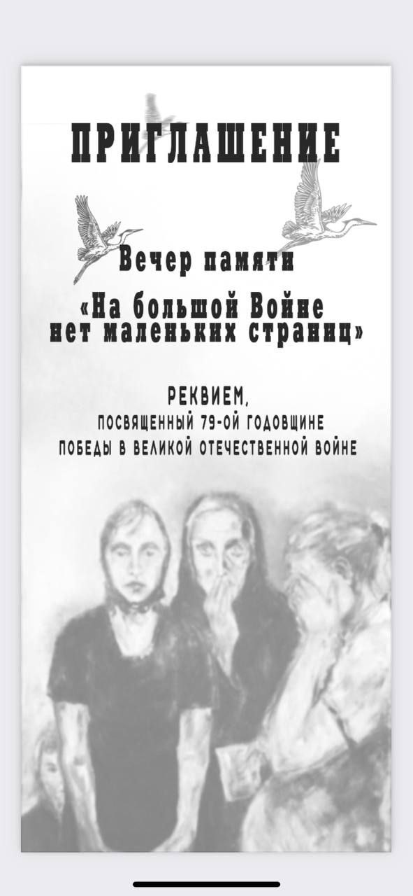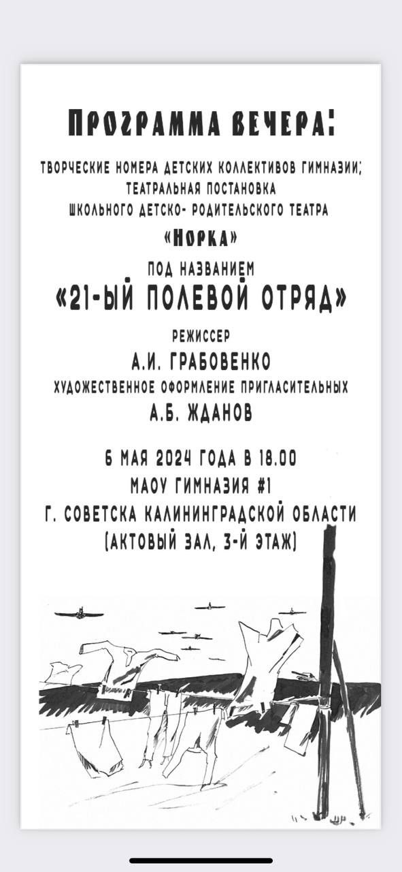

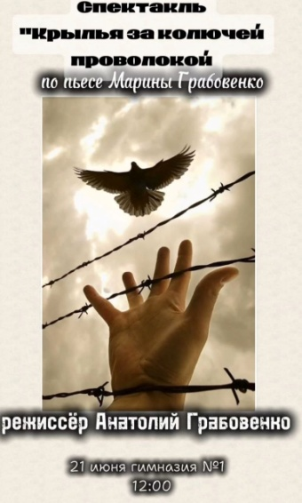
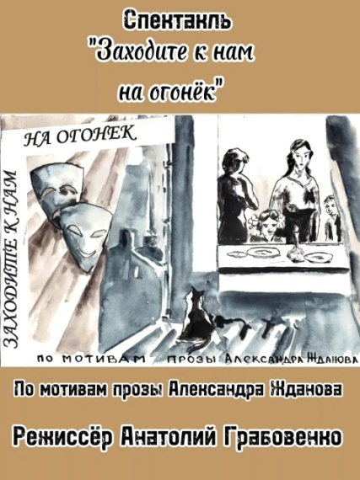
Приложение 3
Фото спектаклей
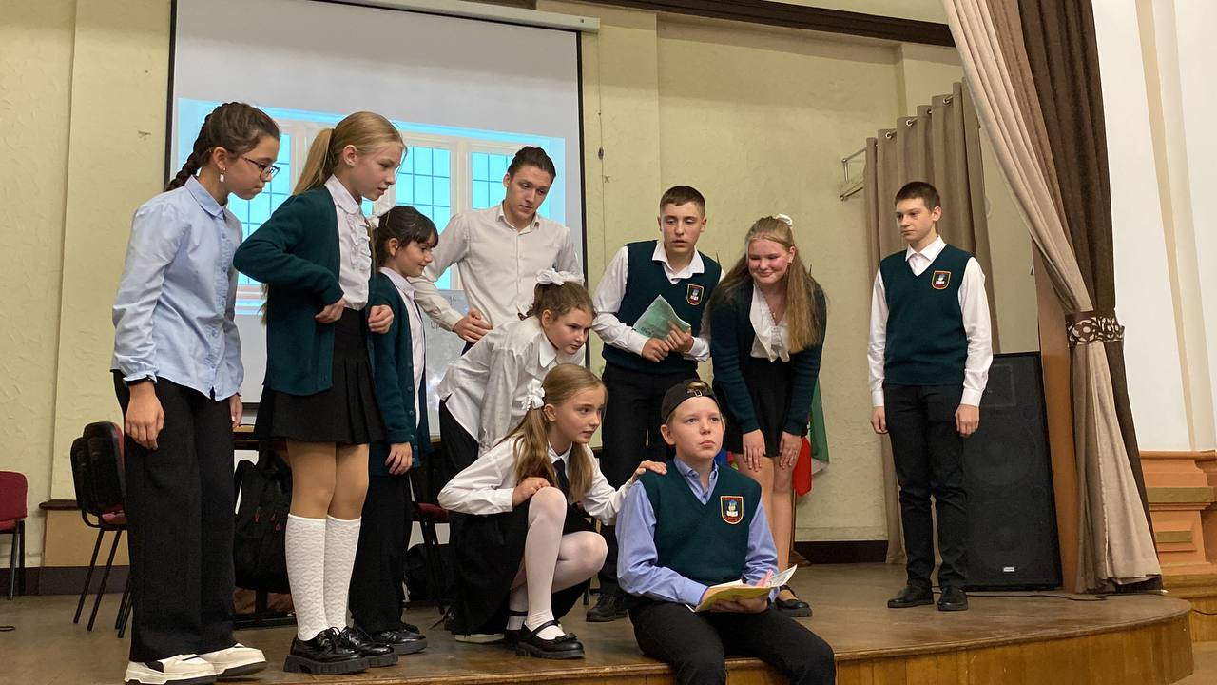
Спектакль ко Дню Учителя

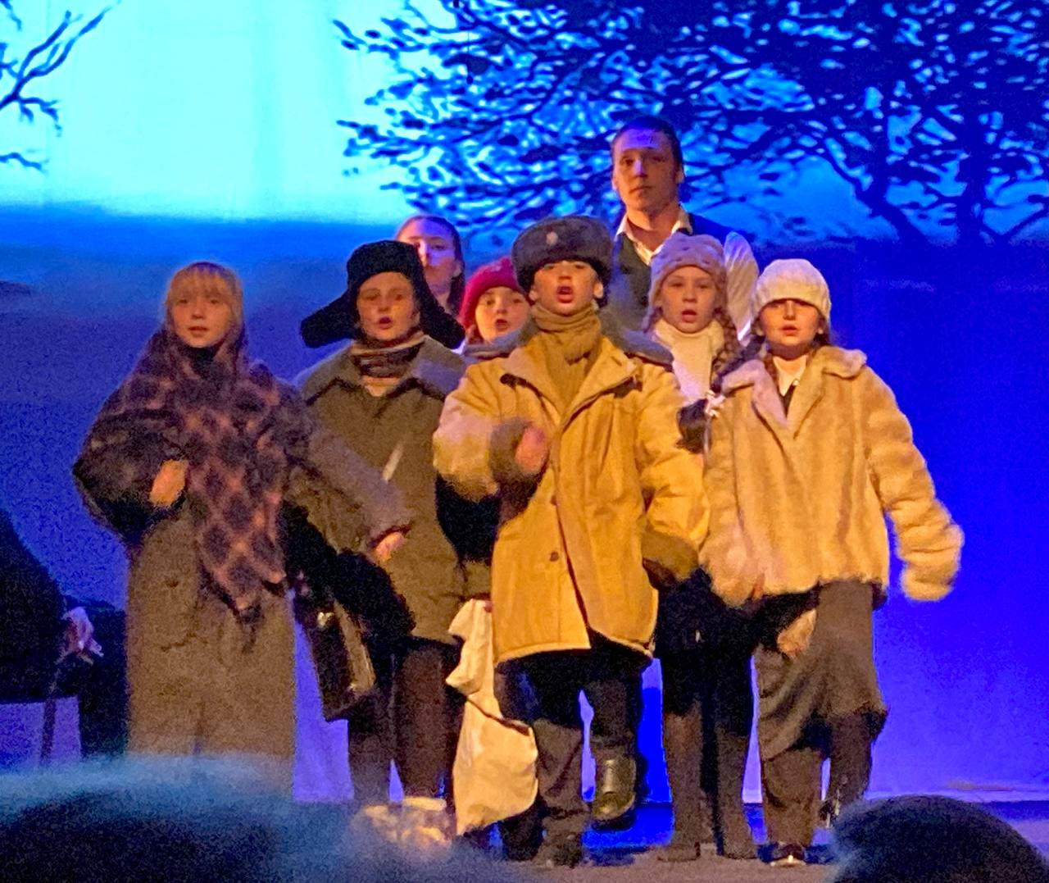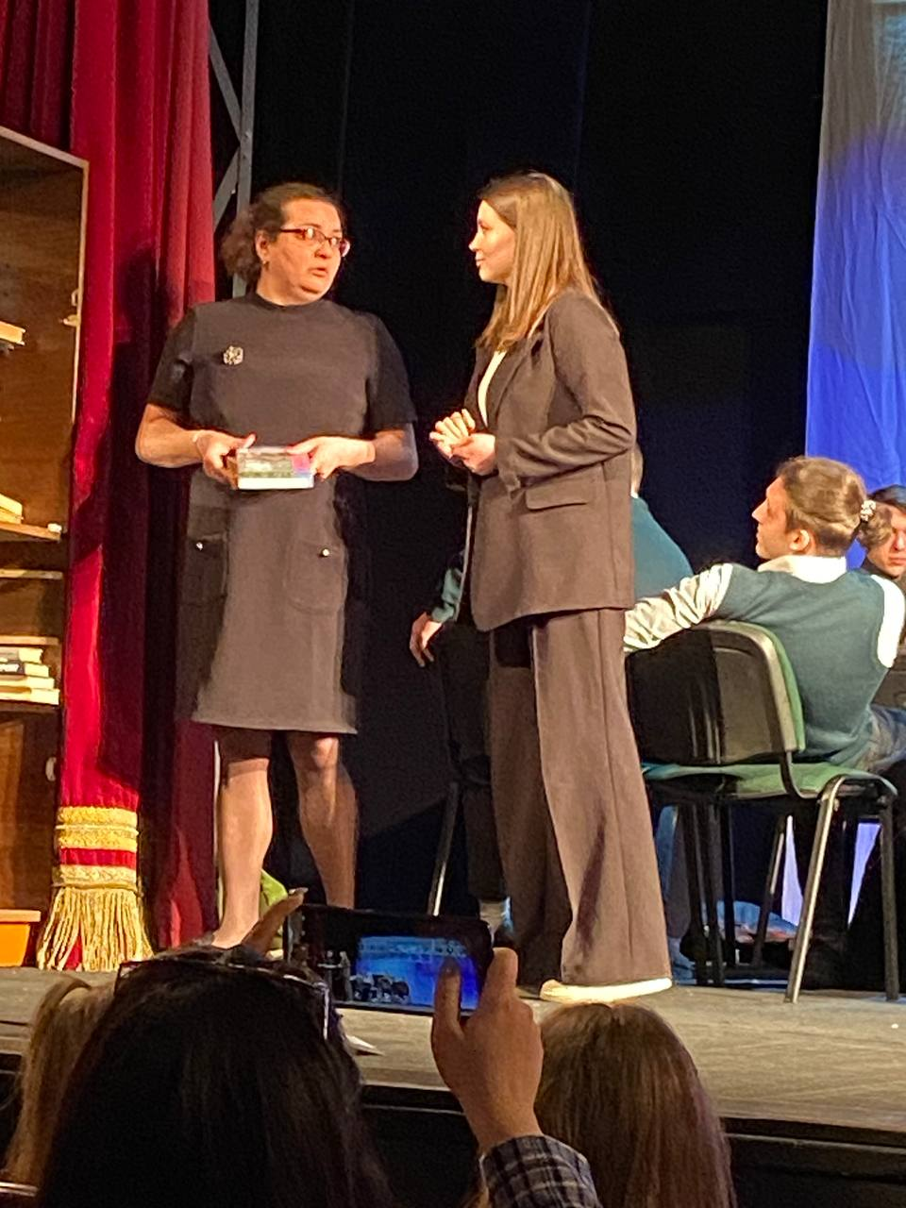
Спектакль «Урок»

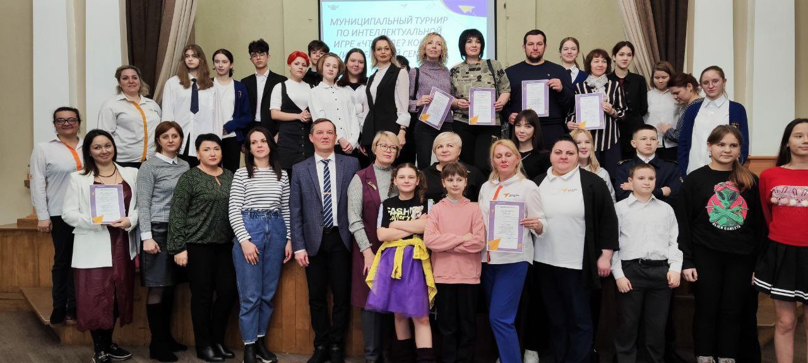
Дебют родителей в спектакле «Адель»
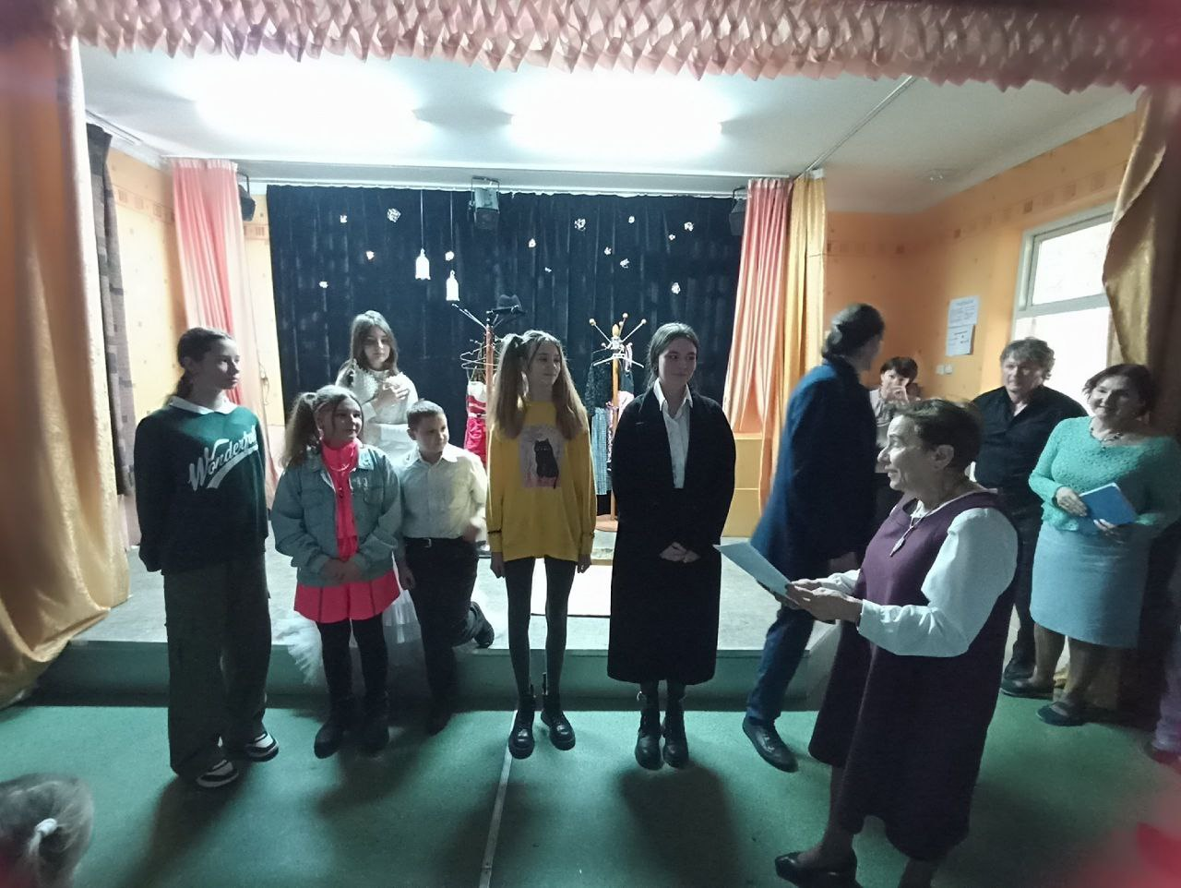
Первое выступление за пределами города Советска – участие в XVIII межмуниципальном фестивале детского театрального творчества «Негасимые огни: счастье без конца» в городе Светлом

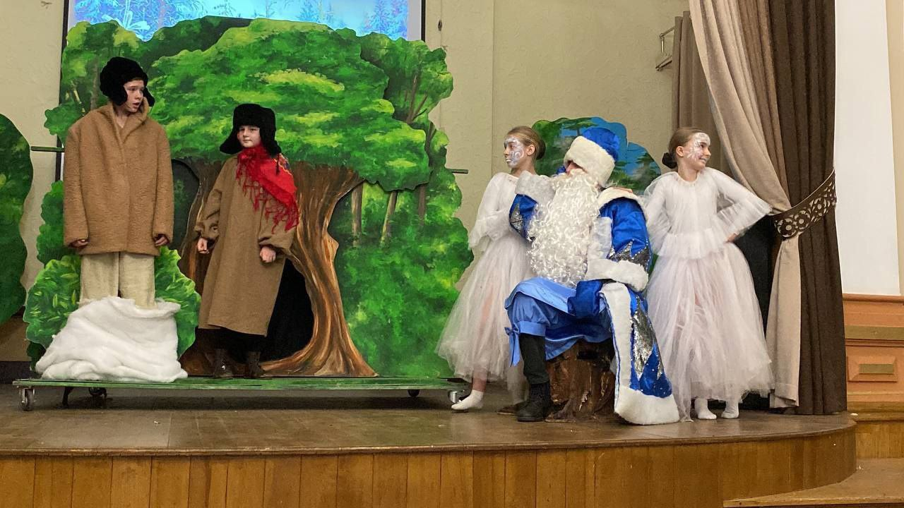

Новогодняя сказка «Серебряная ёлочка»

Актеры школьного детско-родительского театра «Норка»
показали спектакль «21-ый полевой отряд»
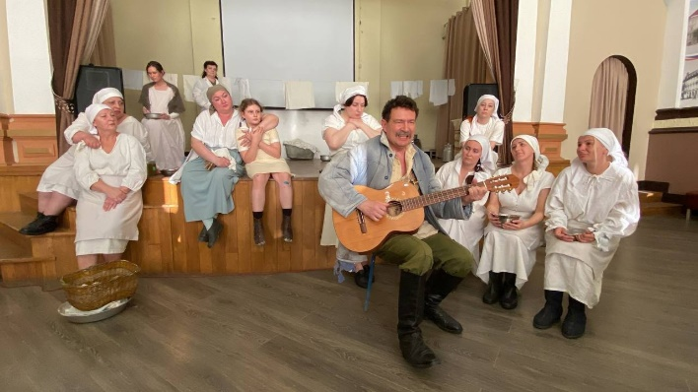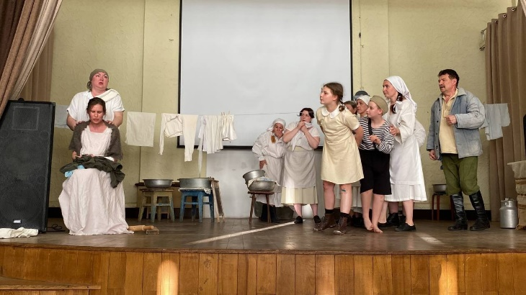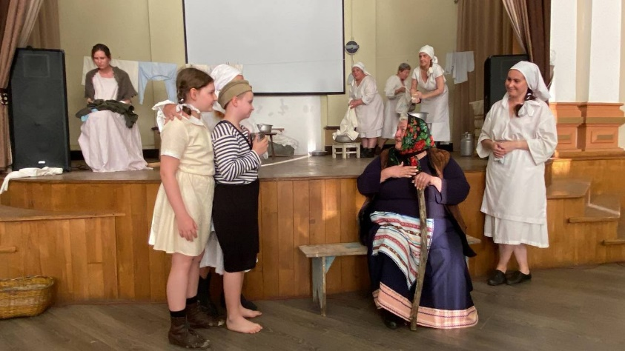
Школьный театр «Норка»

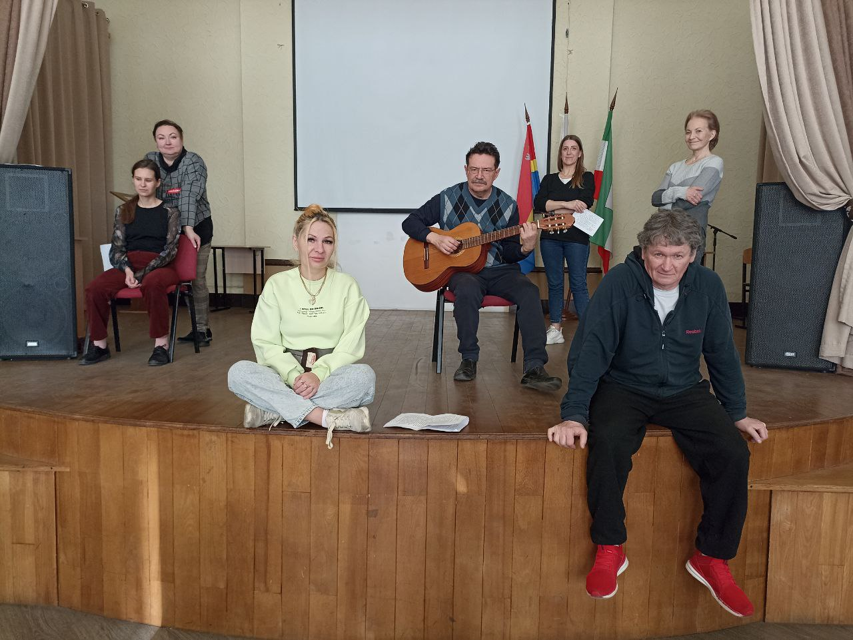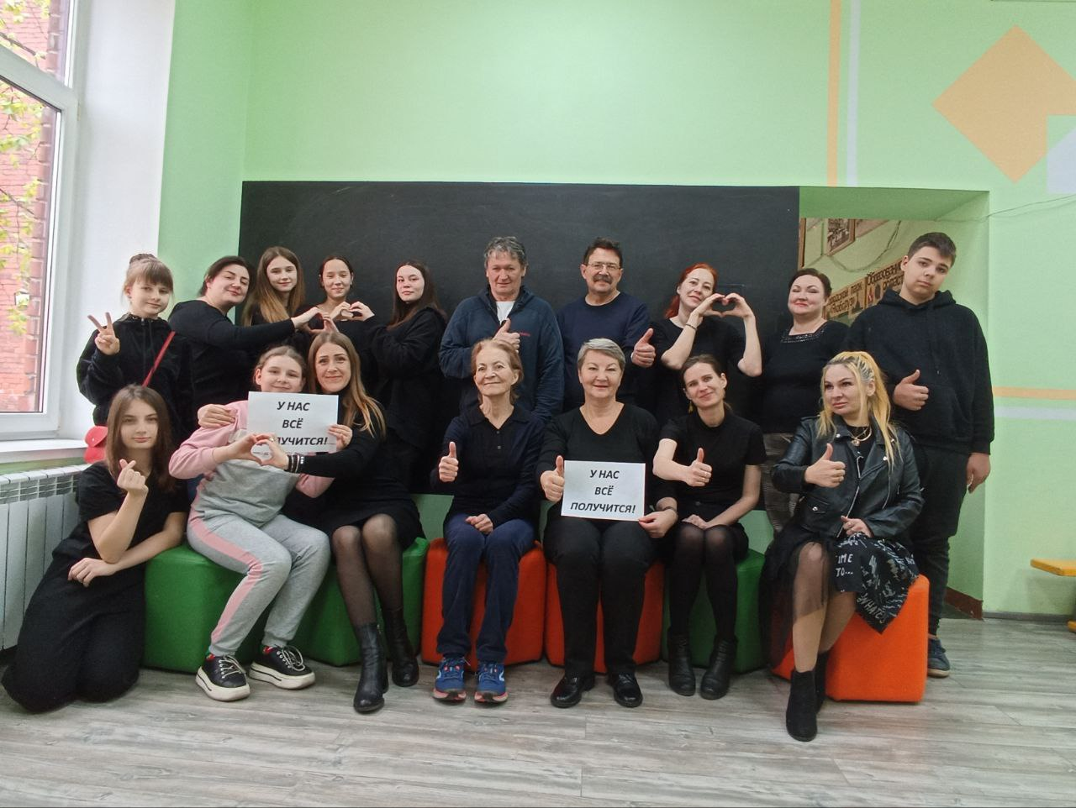

Приложение 4
Ссылки на информацию о театре

https://vk.com/gimnazya1sovetsk?w=wall-206891081_1903
https://vk.com/gimnazya1sovetsk?w=wall-206891081_2101
https://vk.com/gimnazya1sovetsk?w=wall-206891081_1930
https://vk.com/gimnazya1sovetsk?w=wall-206891081_2142
https://vk.com/gimnazya1sovetsk?w=wall-206891081_2586
https://vk.com/gimnazya1sovetsk?w=wall-206891081_2814
https://vk.com/gimnazya1sovetsk?w=wall-206891081_3272
https://vk.com/gimnazya1sovetsk?w=wall-206891081_3583
https://vk.com/gimnazya1sovetsk?w=wall-206891081_3660
https://vk.com/gimnazya1sovetsk?w=wall-206891081_3943
https://vk.com/gimnazya1sovetsk?w=wall-206891081_4035
https://vk.com/gimnazya1sovetsk?w=wall-206891081_4132
https://vk.com/gimnazya1sovetsk?w=wall-206891081_4388
https://vk.com/gimnazya1sovetsk?w=wall-206891081_4478
https://vk.com/wall-206891081_3582
https://vk.com/wall-206891081_4694
https://vk.com/wall-206891081_4854
https://vk.com/wall-206891081_5021
https://vk.com/wall-206891081_5261
https://vk.com/wall-206891081_5622
https://vk.com/wall-206891081_5462
https://vk.com/wall-206891081_5711
https://vk.com/wall-206891081_6340
https://vk.com/wall-206891081_6672
https://vk.com/wall-206891081_6679
https://vk.com/wall-206891081_6755
https://vk.com/wall-206891081_6777
https://vk.com/wall-206891081_6896
https://vk.com/wall-206891081_7068
https://vk.com/wall-206891081_7311
https://vk.com/wall-206891081_7450
https://vk.com/wall-206891081_8269
https://vk.com/wall-206891081_8668
https://vk.com/wall-206891081_8695

Приложение 5
Отзывы зрителей
